09.03.2021. Гр 21 Технологія реставраційних робіт. Лук՚яненко С. І. Урок 68

Ремонт та його види

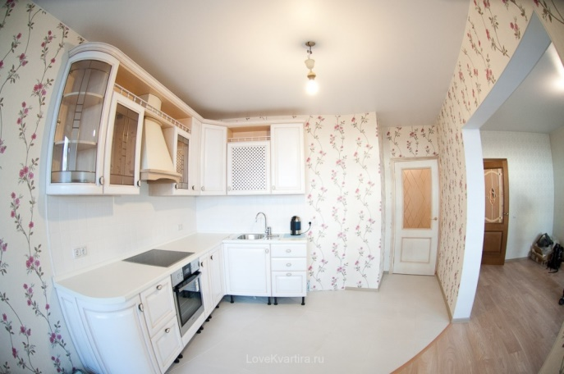
Якщо ви задумали робити ремонт в своїй квартирі, котеджі чи приватному будинку, то в першу чергу потрібно вирішити який саме він буде, капітальний чи косметичний, євроремонт або ж ексклюзивний. За часту коли ми робимо косметичний ремонт, то в процесі виконання виявляється, що стіни криві, штукатурка осипається, підлога сrкипить і тому подібне. В результаті чого невеликий та незначний ремонт перетворюється в капітальний та довготривалий. Тому який ремонт потрібен саме вам? Надіюсь, що за допомогою цієї статті я допоможу Вам вирішити це складне питання. Одне можу сказати з точністю, якщо у вашій квартирі ніколи, чи дуже давно не було капітального ремонту, то скоріше за все вам його необхідно зробити, а також квартири в новобудові тому, що не будують у наш час так, щоб відразу можна було заселятися та жити. Багато чого потрібно довести до розуму, а то й взагалі перероблювати все заново. Давайте почнемо з того, що розглянемо 4 основні види ремонту, для того щоб зрозуміти, що потрібно саме вам.
Косметичний ремонт
Найчастіше за все під поняттям косметичний ремонт ми маємо на увазі простий набір будівельних робіт, після яких приміщення виглядає обновленим та чистим. Зачасту до таких ремонтих робіт ми відносимо заміну шпалер,побілку стелі, заміна покриття підлоги, фарбування труб, батерей, вікон та дверей ( звичайно якщо це актуально у вашому випадку).
Якщо ви зайшовши до свого помешкання виявили, що стелі вже не такі білі як раніше, на шпалерах побачите відбитки і розводи, фарба на трубах, дерев’яних віконних рамах почала тріскатися, то настав час сказати собі: “Пора робити косметичний ремонт”. На теперішній час косметичнимй ремонт це не тільки перелік того про що ми говорили з вами вище, а й включає в себе такі роботи як: очистку стелі і стін від старого покриття, демонтаж видимих електричних елементів, виконаня шпаклювальних, грунтувальних та фарбувальних робіт, поклейку шпалер, встановлення стельових систем, фарбування чи реставрацію вікон, ремонт покриття підлоги або укладку нового, монтаж електричних елементів в штатні гнізда. Косметичний ремонт варто проводити кожні 5-7 років, адже це допомагає частково змінити обстановку, скинути втому, відволіктися від побутових негараздів і проблем.

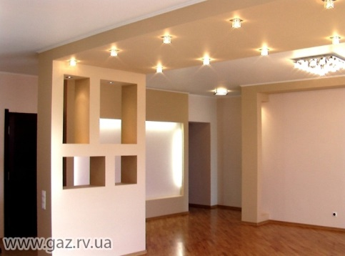
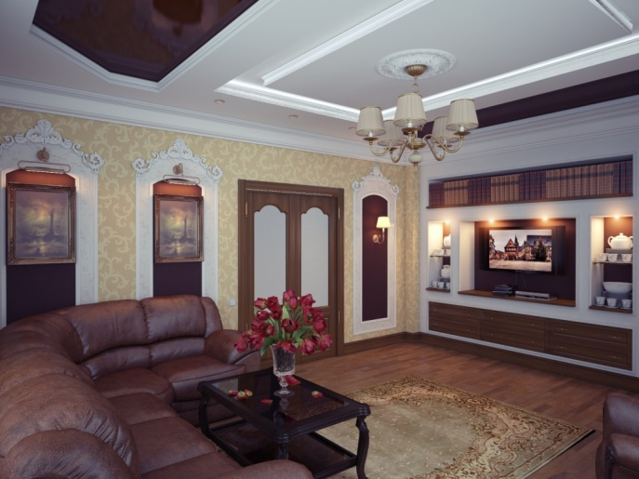
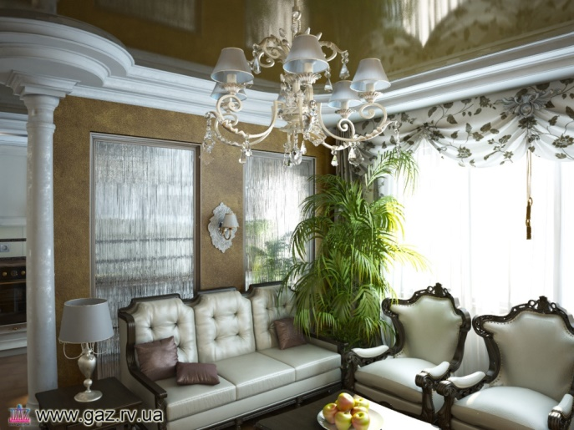
Капітальний ремонт
Капітальний ремонт включає в себе кардинальні зміни в вашій квартирі. Відрізняється він від косметичного тим, що проводиться повний спектр ремонтно-будівельних робіт таких як: очищення всіх поверхностей до основи, заміна всіх інженерних комунікацій, заміна старих вікон на пластикові і багато чого іншого. При бажанні замовника можна перепланувати квартиру так, що декілька кімнат можуть об’єднувати в одну. Але взагалі для будь-якого перепланування чи знесені перегородок для початку потрібно віднести проект у відповідні інстанції для його затвердження. Капітальний ремонт — це особлий процес за яким потрібно пильно слідкувати як замовнику та і виконавцям.
Євроремонт
Поняття євроремонт увійшло в наше життя зовсім недавно і далеко не кожен може з точністю дати визначення цьому терміну. Якщо ж косметичний і капітальний ремонт можна виконати власноруч, то євроремонт своїми руками категорипчне не рекомендується, тому краще звернутися до команди професіоналів. І в першу чергу вам знадобиться кваліфікований дизайнер тому,що він являється ключовою фігурою у вашому євроремонті. Також такий ремонт має дкілька основних тенденцій, яких варто притримуватися, це — округлені форми, багаторівневі стелі, галогенні лампочки, колони, ліпнина та арки. Також у євроремонті ви можете спостерігати мінімальну кількість дверей, так як стіни служать не для відділення приміщень один від одного, а і для позначення меж.
Таким чином можна констатувати, що євроремонт — це пристойний, якісний і сучасний ремонт. Він виконується за європейськими стандартами які враховують якість робіт та матеріалів, професійний дизайн і максимальний комфорт для замовника.
Ексклюзивний ремонт
Ексклюзивний ремонт квартири являється одним з оригінальних та складних видів облаштування помешкання, оскільки він включає в себе найскладніші та унікальні дії які потребують точності, оригінальності та наявність особливих маиеріалів. Ексклюзийний ремонт це — робота по індивідуальному проекту, аналогів якому просто не існує. Даний вид ремонту включає в себе всі можливі види робіт таких як: розводка комунікацій, художній розпис стін та стель, монтаж дворівневих стель нанесення декоративної штукатурки ( венеціанська, марокканська), викладка мозаїчних покрівель, використання стольової та настінної ліпниини, покриття з натурального камню або дерева.

Законспектувати лекцію. Конспекти надсилати на е-пошту-lukianenko74@ukr.net

